金門縣文化局108-109年度中央評比績優獲獎統計表
序號 | 年度 | 單位 | 頒獎單位 | 獎項 | 名次 | 照片 | 備註 | 承辦人  聯絡資訊
1 | 108 | 金門縣文化局 | 文化部 | 古蹟歷史建築紀念建築管理維護評鑑獲獎 | 優良 | 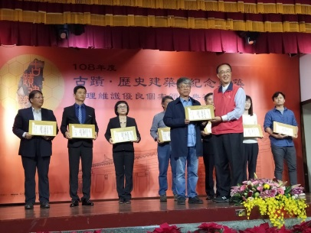 |  | 文資科  許勇為  325643#808
2 | 108 | 金門縣文化局 | 國史館臺灣文獻館 | <族譜與金門史研究>書籍出版獲獎 | 佳作 | 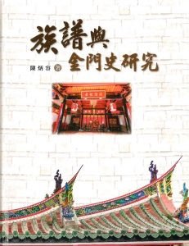 |  | 文資科  郭澤萍  325643#805
3 | 108 | 金門縣文化局 | 國史館臺灣文獻館 | <認識金門小百科-科舉人物篇>書籍出版獲獎 | 佳作 | 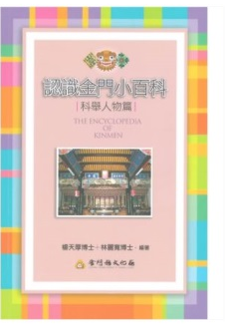 |  | 文資科  梁靜怡  325643#803
4 | 108 | 金門縣文化局 | 國史館臺灣文獻館 | <道範顏馨 五桂聯芳>書籍出版獲獎 | 佳作 | 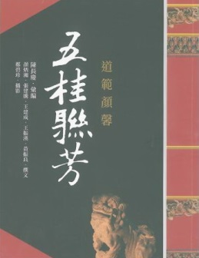 |  | 文資科  梁靜怡  325643#803
5 | 108 | 金門縣文化局 | 國史館臺灣文獻館 | <馬六甲山王與海王：吳心泉家族史>書籍出版獲獎 | 佳作 | 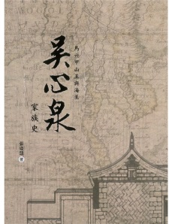 |  | 文資科  曾淑鈴  325643#815
6 | 108 | 金門縣文化局 | 國史館臺灣文獻館獎 | 金門村史 | 佳作獎 | 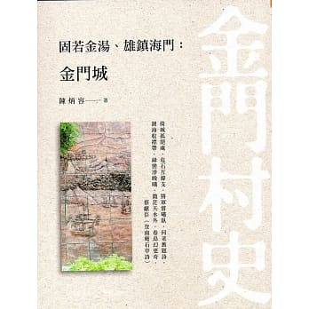  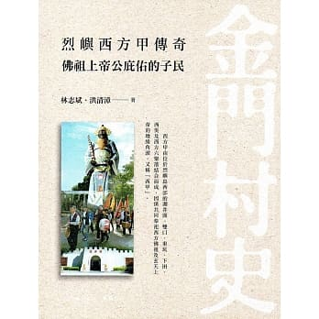  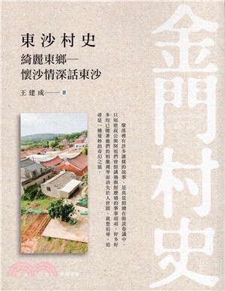  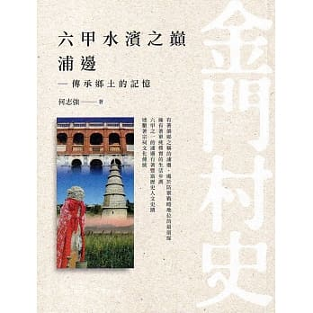 | 金門村史四冊：  陳炳容「固若金湯、雄鎮海門-金門城」  林志斌．洪清漳「烈嶼西方傳奇-佛祖、上帝公庇佑的子民」  王建成「東沙聚落村史︽綺麗東鄉-情深話東沙︾」  何志強「水濱之巔-浦邊」 | 圖資科  薛濱濱  328638*215
7 | 108 | 金門縣文化局 | 國史館臺灣文獻館獎 | 浯島春秋-金門新誌書 | 佳作獎 | 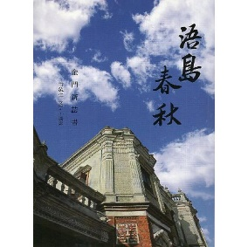 |  | 圖資科  陳韋達328638*202
8 | 108 | 金門縣文化局 |  | 金門戰役史蹟口述歷史：最前線：大膽夢迴吹角連營 | 佳作獎 | 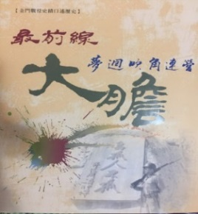 |  | 圖資科  莊曜誠  328638*209
9 | 108 | 金門縣文化局 | 教育部 | 榮獲全國「108年臺灣閱讀風貌及全民閱讀力年度報告」-  1.整體閱讀力成長幅度8%，「50萬人以下人口組」榮獲第一名；  2.全國各縣市全民閱讀力表現，「人均借閱冊數」榮獲第二名；3.全國各縣市全民閱讀力表現，「人均擁書冊數」榮獲第五名 | 第一名  第二名  第五名 | 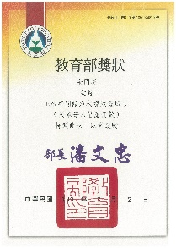  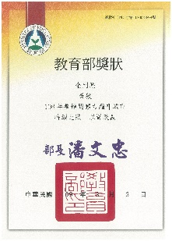  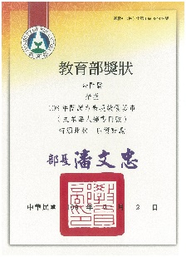 | 「108年臺灣閱讀風貌及全民閱讀力年度報告」-  1.整體閱讀力成長幅度8%，「50萬人以下人口組」榮獲第一名；  2.全國各縣市全民閱讀力表現，「人均借閱冊數」榮獲第二名；3.全國各縣市全民閱讀力表現，「人均擁書冊數」榮獲第五名 | 圖資科  何科長桂泉  328638*201
10 | 109 | 金門縣文化局 | 國史館臺灣文獻館 | <2018金門學國際學術研討會論文>書籍出版獲獎 | 佳作 | 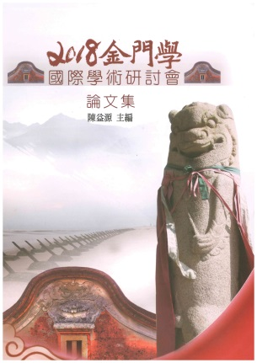 |  | 文資科  李雯  325643#816
11 | 109 | 金門縣文化局 | 國史館臺灣文獻館 | <金門瓊林蔡氏祭祖文化【小宗、墓祭、開別祖】 >書籍出版獲獎 | 佳作 | 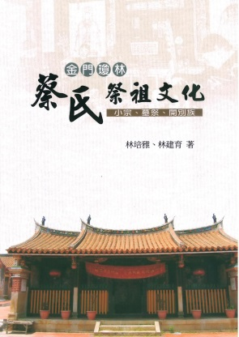 |  | 文資科  郭澤萍  325643#805
12 | 109 | 金門縣文化局 | 國史館臺灣文獻館 | <深藏古老巷弄間的寶物>書籍出版獲獎 | 佳作 | 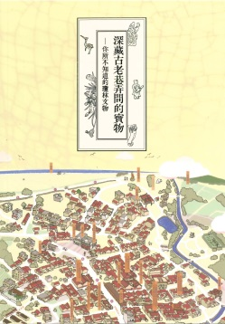 |  | 文資科  梁靜怡  325643#803
13 | 109 | 金門縣文化局 | 國史館臺灣文獻館 | <父子名宦-瓊林蔡貴易與蔡獻臣之學行>書籍出版獲獎 | 佳作 | 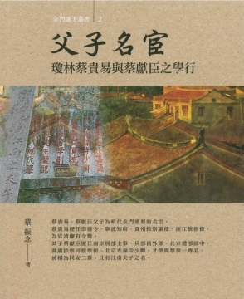 |  | 文資科  梁靜怡  325643#803
14 | 109 | 金門縣文化局 | 國史館臺灣文獻館獎 | 金門村史 | 優等獎 | 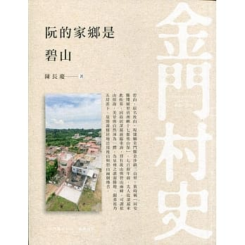  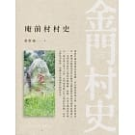  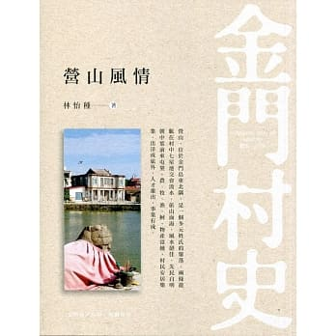  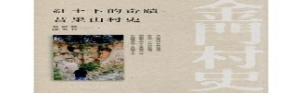  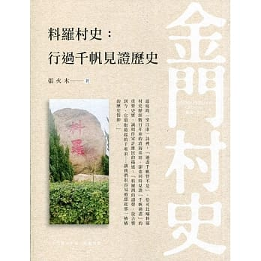  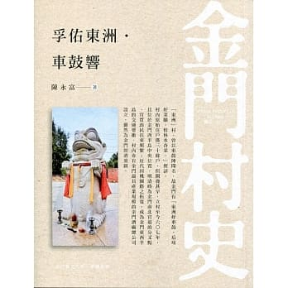 | 金門村史六冊：  陳長慶「金門村史--阮的家鄉是碧山」  董群廉「庵前村村史」  林怡種「營山風情」  吳啟騰．陳秀竹「紅土下的奇蹟-昔果山村史」  張火木「料羅村史:行過千帆見証歷史」  陳永富「孚佑東洲·車鼓響」 | 圖資科  薛濱濱  328638*215
15 | 109 | 金門縣文化局 |  | 金門民防史話 | 佳作獎 | 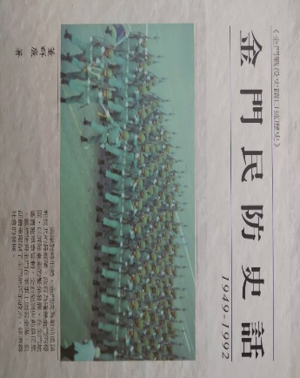 | 金門民防史話 | 圖資科  莊曜誠  328638*209

承辦人： 科(課)長： 副主官(管)： 主官(管)：

